Государственное автономное профессиональное образовательное учреждение Астраханской области «Астраханский агротехнический техникум»

Лабораторная работа
Тема: «Изучение взаимодействия металлов с растворами солей»
Автор: Айтуганова Гульнара Юрьевна, преподаватель химии

Астрахань, 2016 г
Лабораторная работа
«Изучение взаимодействия металлов с растворами солей»
Задание. Проведите взаимодействие металлов с растворами солей и на основании результатов опытов составьте ряд активности металлов.
Оборудование. Штатив с пробирками.
Вещества. Цинк, железо, алюминий, растворы солей цинка, железа (II), алюминия, меди.
Выполнение опыта
1. Налейте в отдельные пробирки по 1 мл раствора солей цинка, двухвалентного железа, алюминия и меди. Во все пробирки, за исключением пробирки с раствором соли цинка, опустите гранулы цинка. Что вы наблюдаете? Напишите уравнения соответствующих реакций.
2. Проведите аналогичные опыты с образцами железа и алюминия, опуская их в растворы солей, кроме тех, в которых содержится соответствующий металлу раствор соли. Из каких растворов солей железо и алюминий вытесняют металлы? Напишите уравнения проведенных реакций.
На основании результатов опытов расположите исследованные металлы по уменьшению их восстановительной способности. Сопоставьте экспериментальный ряд с рядом активности металлов.
1.Наблюдается выделение на гранулах цинка металлов:
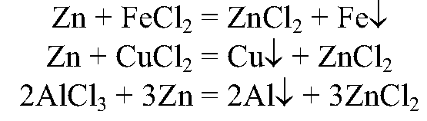
2.Алюминий вытесняет медь и железо, железо — только медь:
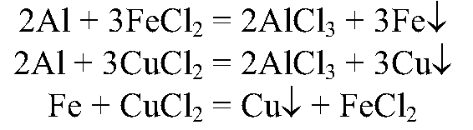
Экспериментальный ряд восстановительной силы металлов:
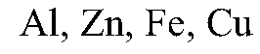
совпадает с рядом активности.

